Областное государственное казенное учреждение
«Центр социальной помощи семье и детям Молчановского района»

СОБЫТИЙНЫЙ ВЕСТНИК


Август
2025г.

"Лето глазами ребенка"

С 1 по 18 июля 2025 года проходил детский учрежденческий конкурс "Я и лето". Работы оценивались по номинации: аппликация "Лето глазами ребёнка". Воспитанники Службы помощи семье и детям Шегарского района приняли активное участие в этом мероприятии, предоставив на конкурс 22 работы.
Из аппликаций наших ребят оформлена выставка детских работ. Эта экспозиция стала ярким отражением того, как юные творцы воспринимают самое теплое и любимое время года — лето.
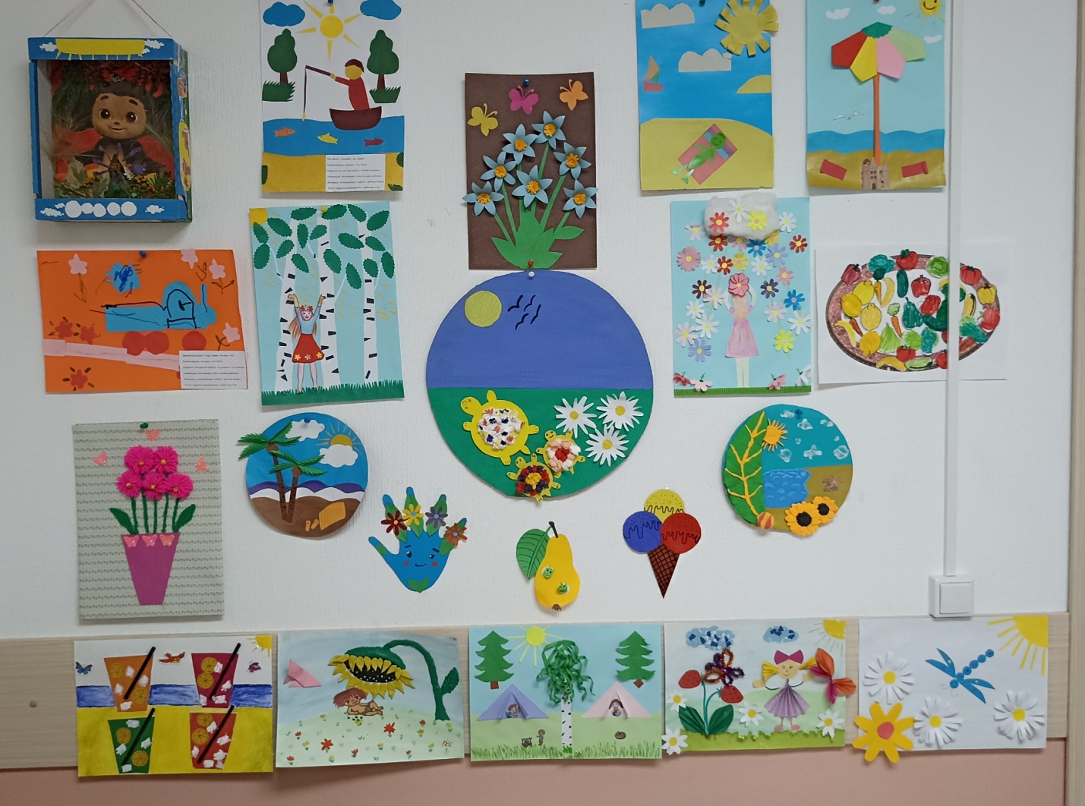
Каждая работа — это уникальный взгляд на лето, наполненный личными ассоциациями и воспоминаниями. Для одних детей лето — это беззаботный отдых на море или в деревне, где можно купаться, загорать и наслаждаться свободой. Их работы передают солнечные дни, волны и морской бриз.
Другие дети ассоциируют лето с приключениями на природе — палатками, походами и ночевками под звездами, рыбалкой.
Некоторые юные дарования связывают лето с вкусными угощениями: мороженым, соками, свежими фруктами и ягодами.
Также в экспозиции можно увидеть работы, наполненные изображениями цветов, насекомых и других природных деталей. Для детей лето — это время цветущих садов, бабочек, пчел и жужжащих стрекоз.
Выставка "Лето глазами ребенка" напомнила взрослым о том, как важно сохранять в себе способность видеть красоту окружающего мира через призму детского восприятия. Каждая работа — это маленькое окно в мир фантазий и мечтаний юных авторов, которые учат нас ценить простые радости этого прекрасного времени года.

Логопед Стрельникова С. А.

«Международный день светофора»

5 августа 2025 года в СПСиД Кожевниковского района прошел праздник безопасности, посвященный Международному дню светофора. Это событие, отмечаемое ежегодно 5 августа, призвано привлечь внимание общественности к важности соблюдения правил дорожного движения и роли светофора как неотъемлемого элемента обеспечения безопасности на дорогах.
Целью праздника было познакомить детей с историей светофора, его значением и правилами дорожного движения, а также повысить осведомленность о безопасности на дорогах и сделать процесс изучения ПДД увлекательным и запоминающимся.
Специалистами службы (социальным педагогом и педагогом – психологом), для ребят были организованы: тематические зоны, где они могли в игровой форме изучить историю светофора, сигналы светофора и правила перехода дороги.
- Показ и обсуждение фильма: Просмотр детьми фильма о правилах дорожного движения.
  - История светофора: Дети узнали об истории создания светофора и его развитии, его значении и правилах перехода дороги при наличии светофора.
  - «Зеленый, желтый, красный»: Дети с удовольствием участвовали в эстафете, где им нужно было правильно реагировать на смену цветов светофора.
  - Игры: «Угадай дорожный знак», «Пазл- знаки», «Запрещается- разрешается».
  - Викторина: Была проведена викторина, проверяющая знания правил дорожного движения и истории светофоров.
  - «Перехожу дорогу по правилам»: Юные пешеходы дорожного движения демонстрировали свои знания, показывая, как правильно переходить дорогу, учили правила перехода в стихотворной форме.
  - «Мастер - класс по изготовлению светофора»: Дети своими руками мастерили мини-светофоры.
Мероприятие позволило создать позитивную атмосферу и сформировать у детей ответственное отношение к своей безопасности на дороге.

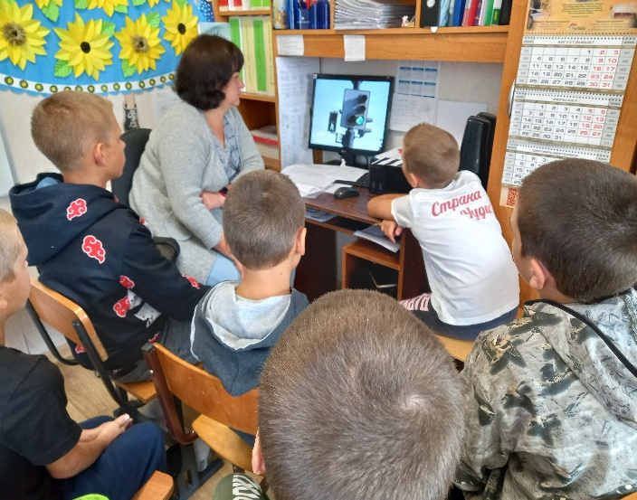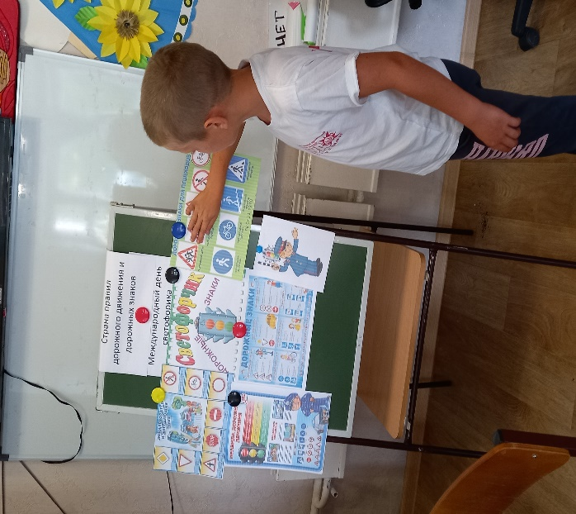

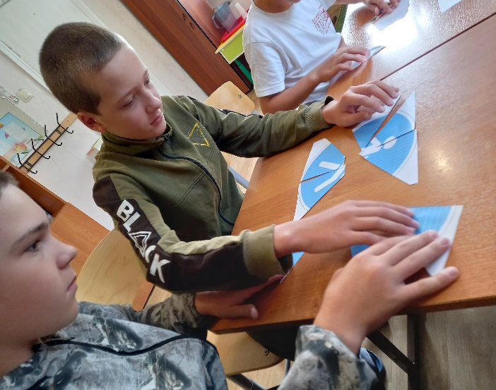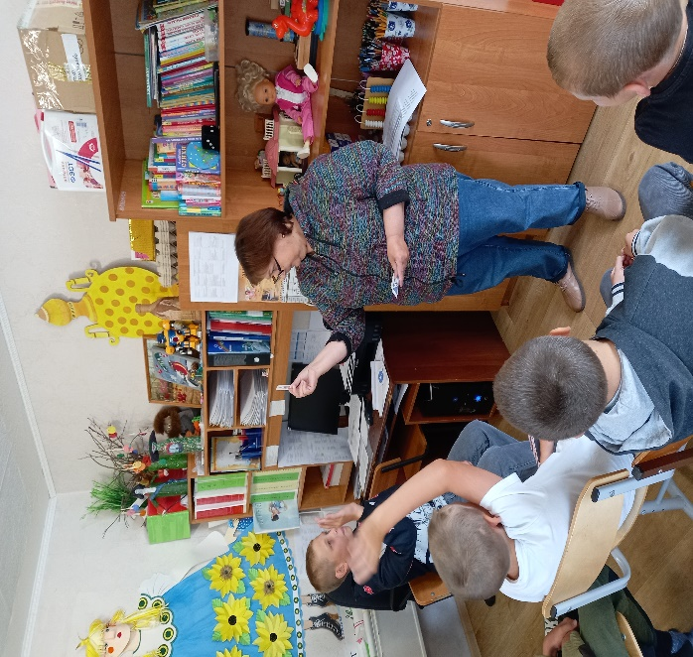

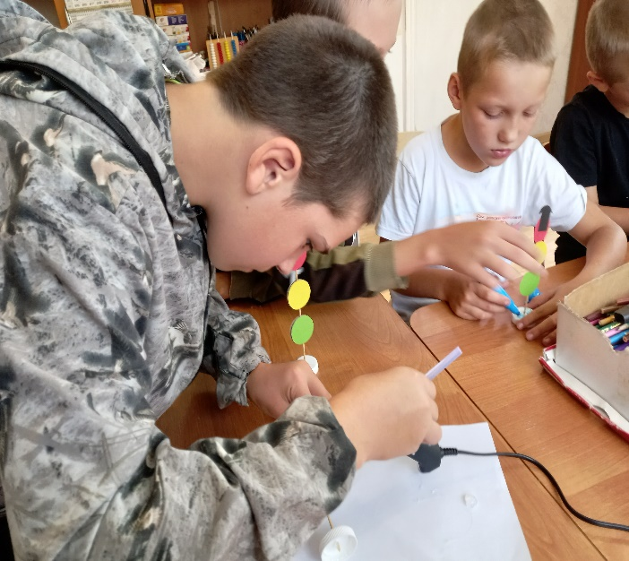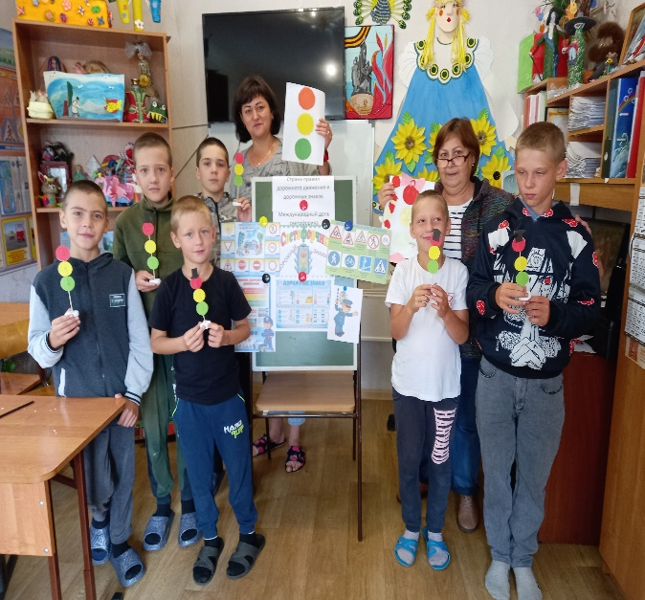

Социальный педагог: Царёва М.А.

Выставка "День светофора"

В преддверии Международного дня светофора, который отмечается ежегодно 5 августа, в Службе помощи семье и детям Шегарского района прошла яркая и познавательная выставка под названием "День светофора".
Мероприятие было организовано с целью привлечь внимание детей и их родителей к правилам дорожного движения, безопасности на дорогах и важности соблюдения светофорных сигналов.
Основной задачей выставки стало формирование у подрастающего поколения ответственного отношения к правилам дорожного движения. Также мероприятие способствовало популяризации знаний о значении различных цветов светофора и их роли в регулировании дорожного движения.
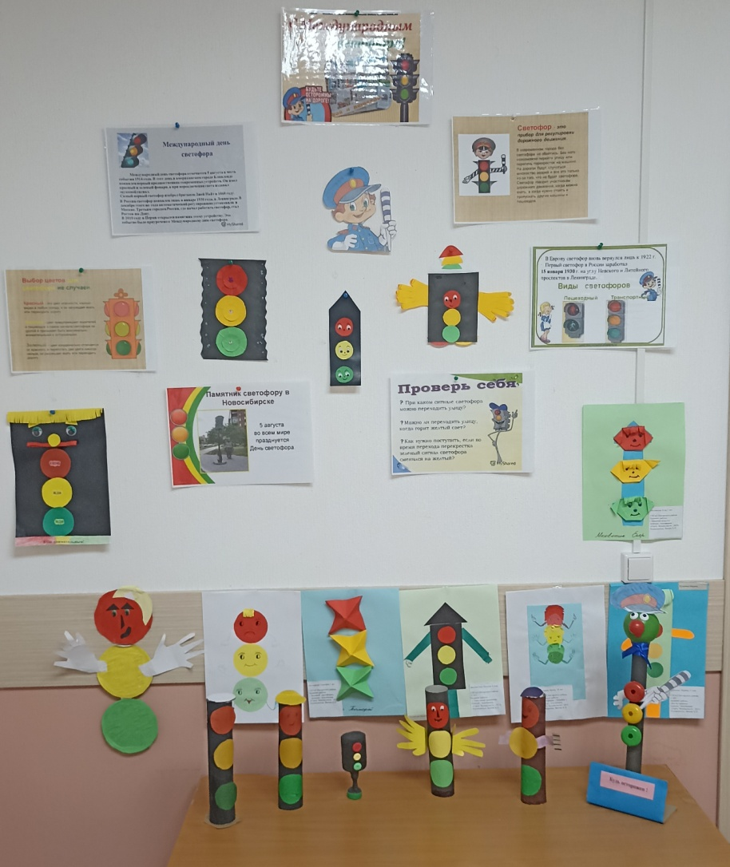
На выставке были представлены тематические плакаты, аппликации и поделки светофора, изготовленные руками воспитанников.
Организация выставки — это отличный пример того, как можно интересно и доступно донести важную информацию до подрастающего поколения.

Логопед Стрельникова С. А.

«Веселый Светофор»
05 августа во всем мире отмечается Международный день светофора, который дает возможность привлечь внимание детей и взрослых, к проблеме безопасности движения. Главная задача этого дня ещё раз напомнить пешеходам и водителям, что светофоры установлены на улицах не просто так. Именно они позволяют сохранить порядок на дорогах, избежать аварий и человеческих жертв.
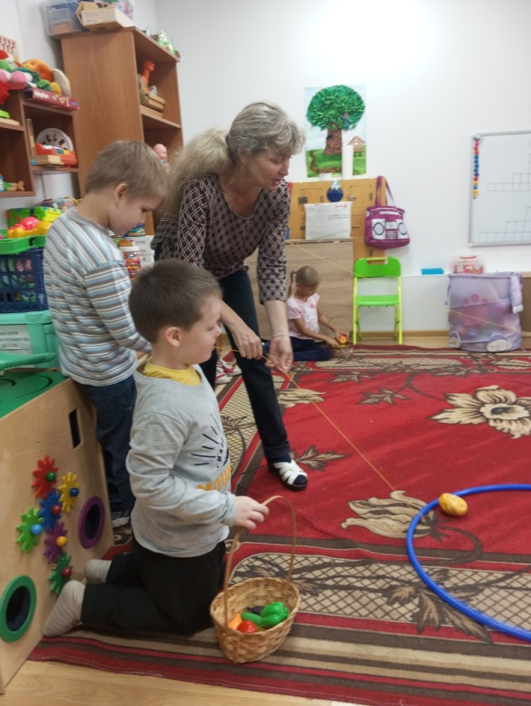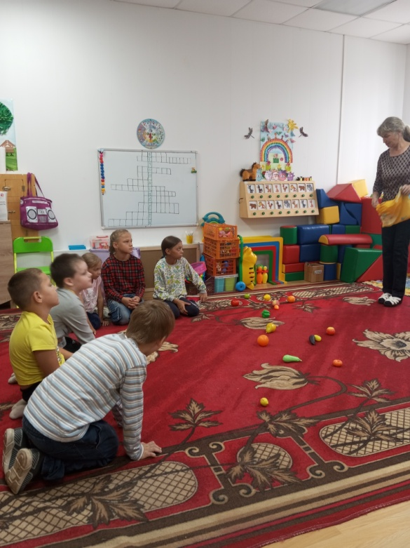
В Службе помощи семье и детям Шегарского района в группе дневного пребывания прошло мероприятие для детей «Веселый Светофор». Где ребята знакомились с историей светофора, интересными фактами о нем и смогли проследить изобретение светофора более чем с столетней историей.
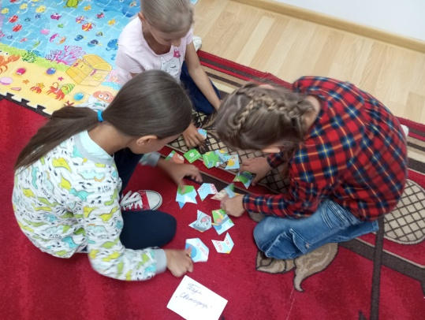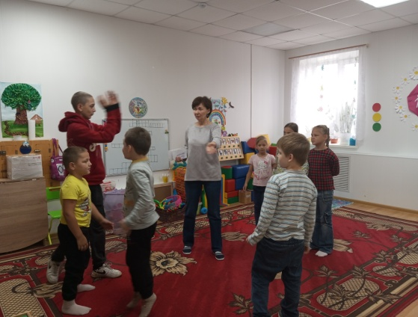
Ребята поучаствовали в играх направленных на закрепления знаний о правилах дорожной безопасности, подготовленными педагогами. В ходе игр ребята показали отличные знания о светофорах, их видах, сигналах. Так же узнали, о том, что светофору установлен памятник в г. Новосибирске и г.Перми.
Также была организованна выставка творческих работ, где ребята делали светофоры.
Педагог-психолог Зычкова Е.О.
«Золотая рыбка»
Пластилинография — это нетрадиционная техника лепки, которая представляет собой рисование пластилином на плотной основе. В итоге получается объёмное изображение с разными по форме элементами.
Польза пластилин графии заключается в том, что она: развивает внимание и память, логическое мышление и воображение; раскрывает творческий потенциал детей с самого младшего возраста; развивает пространственную ориентацию и сенсомоторную координацию; совершенствует мелкую моторику и готовит детскую руку к письму; снимает у детей мышечное и нервное напряжение.
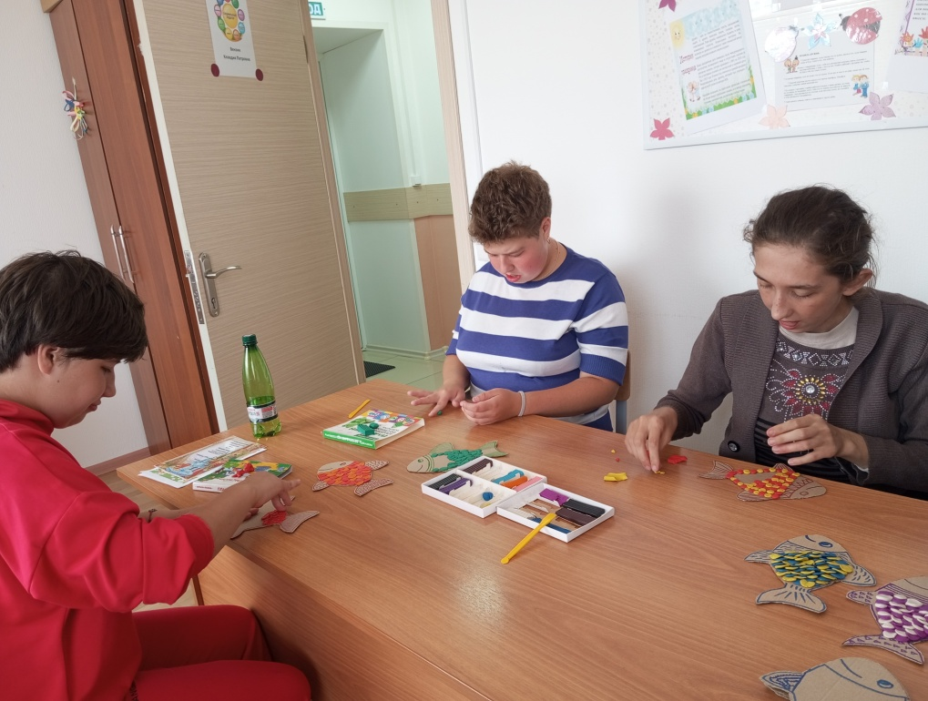
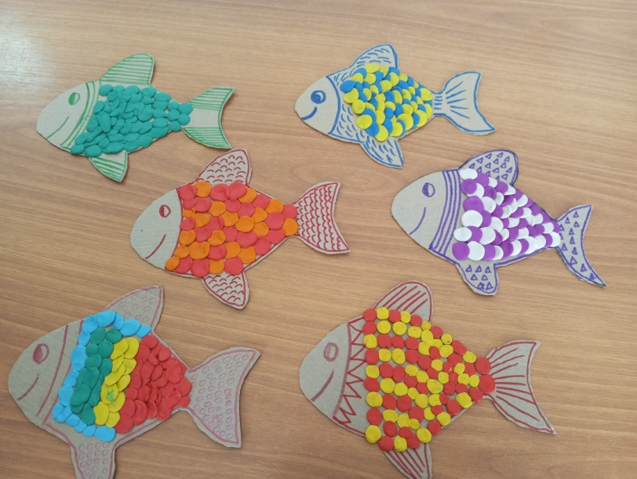
В Службе помощи семье и детям Шегарского района с детьми было проведено занятие «Золотая рыбка» с элементами пластин графии. Ребята по заготовленному заранее шаблону рыбки, выбрав разноцветный пластилин изготовили разных рыбок, во время занятия была проведена беседа с ребятами про рыб, какие виды бывают рыб, где они обитают, что едят. Ребята показали свою эрудированность, даже рассказали, что бывают на рыбалке и какую рыбу ловили. В конце занятия каждый загадал свое желание.

Педагог-психолог Зычкова Е.О.
Подготовка к школе
Данной теме было посвящено родительское собрание первоклассников. Оно прошло на базе службы помощи семье и детям 8 августа.
Клавдия Петровна Вензик, социальный педагог, через слайд-презентацию объяснила родителям из чего складывается школьная готовность ребенка.
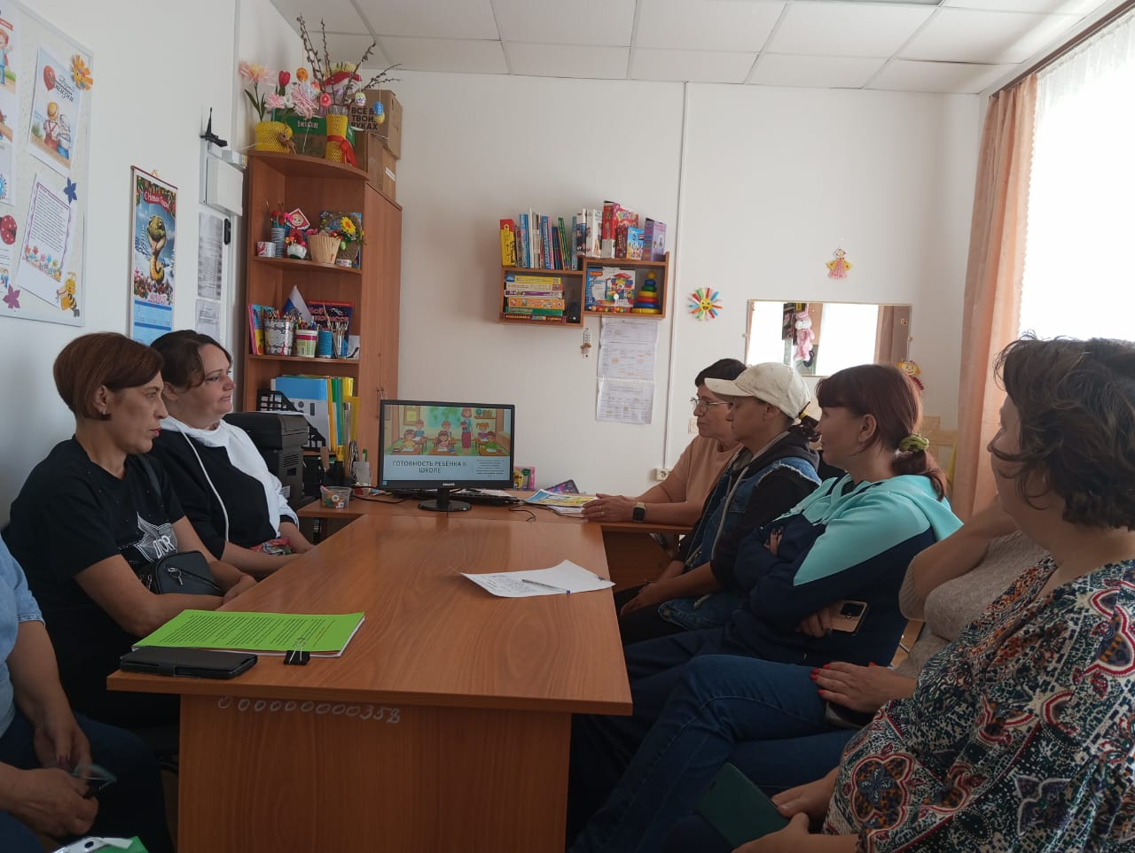
Игра-опрос, проведенная воспитателем ГДП Ольгой Станиславовной Коноваловой, показала, что не все родители хорошо знают своего ребенка и это тема –информация для размышления.
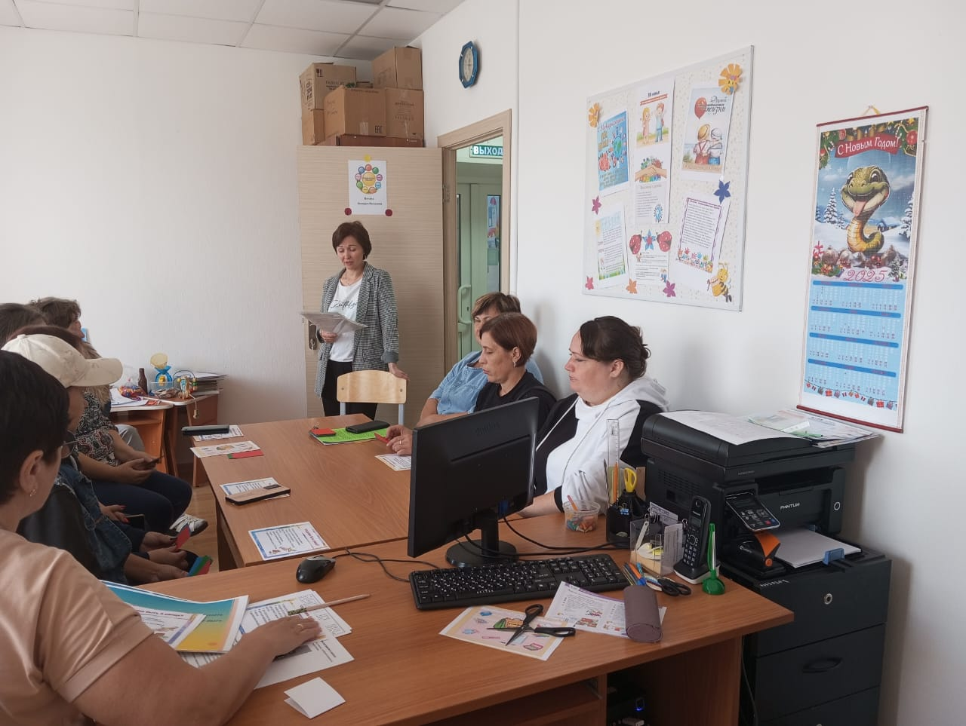

Речь-залог успешности ребенка в школе. Под таким девизом раскрывала свою тему логопед Светлана Александровна Стрельникова.
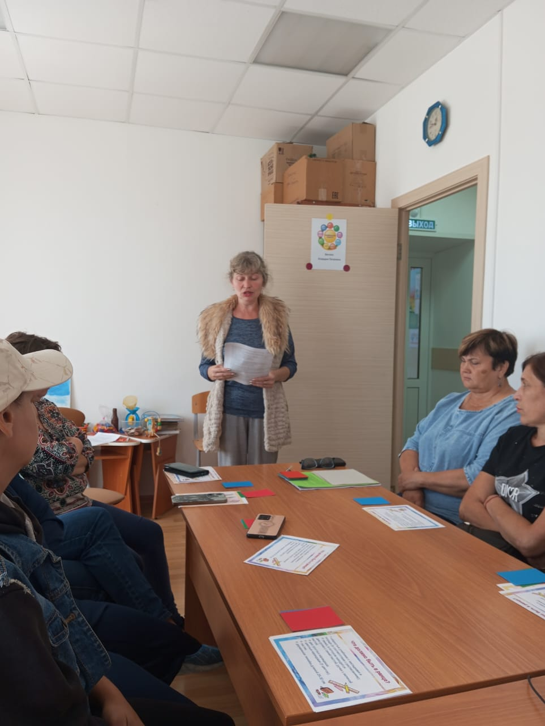
Карточная игра «Реплики родителей-чувства ребенка», кинезиологические упражнения для успешности адаптации к первому классу, к обучению,- вот неполный перечень интерактивов со стороны педагога-психолога Любовь Михайловны Горбуновой.
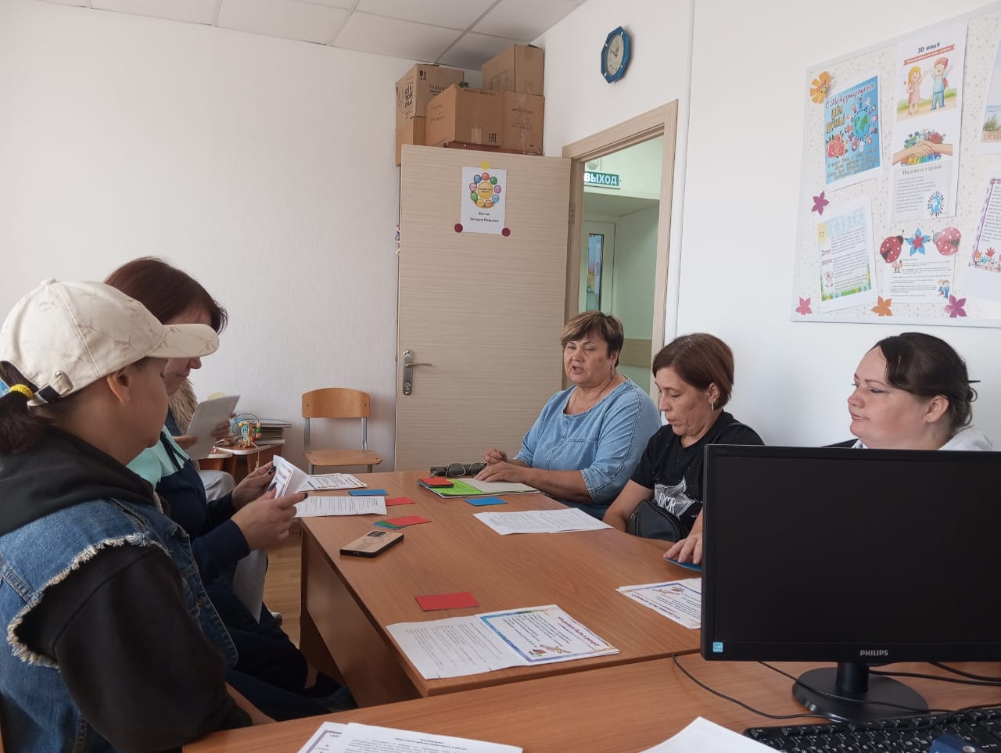
И как итог- рекомендации от педагога-психолога Евгении Олеговны Зычковой «Как сделать так, чтобы ваш ребенок ходил в школу с удовольствием?»
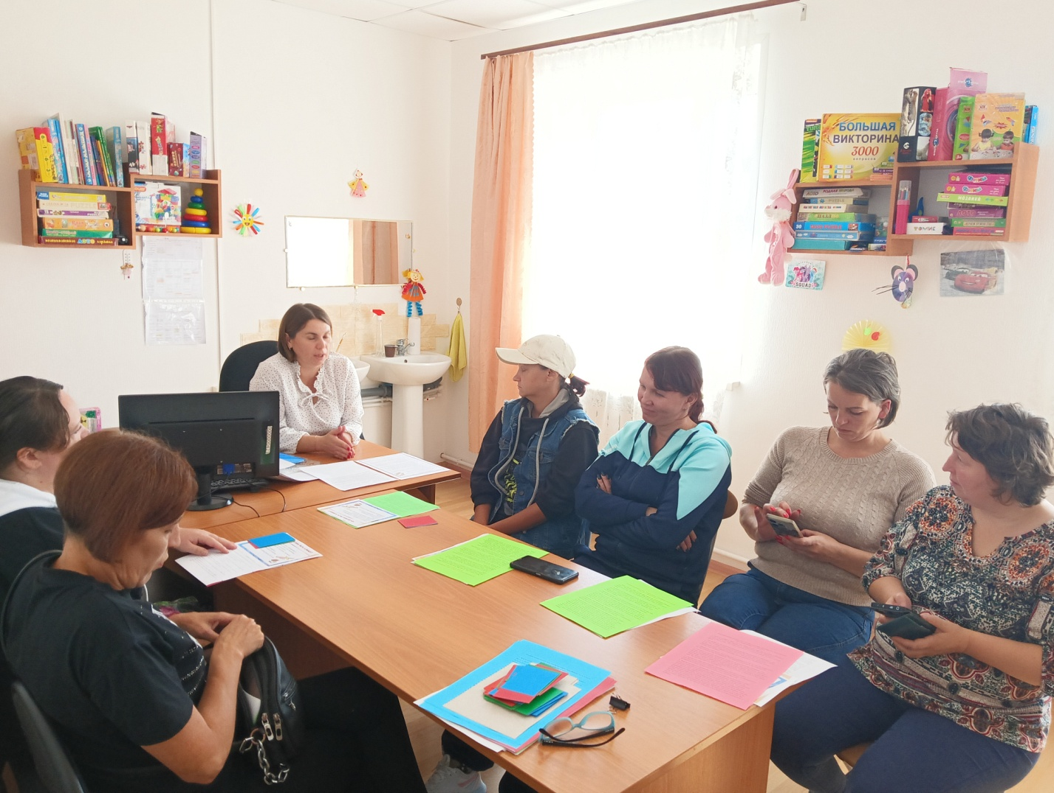
Родители выразили признательность за актуальную для них информацию, с благодарностью приняли памятки и буклеты в помощь им и их детям.

Педагог-психолог Л.М.Горбунова

Панические атаки….Работа психолога
Как работать с паническими атаками у детей и подростков?
Нет однозначного ответа , алгоритма работы . Каждый такой случай – индивидуален. Под каждого ребенка выстраиваешь свой алгоритм действий, постоянно корректируя свои действия для эффективной помощи.
В момент панической атаки тело запускает те же физиологические реакции бегства, что и в реальной опасной для жизни ситуации. При этом в реальности никакой опасности нет.
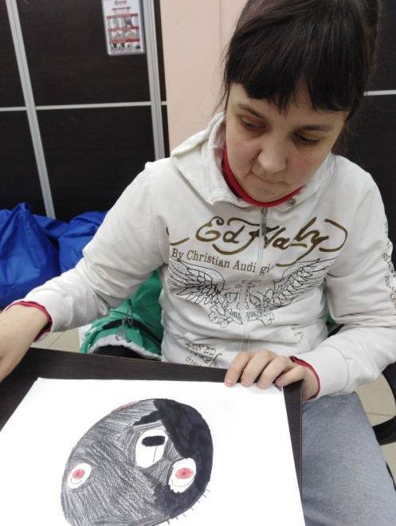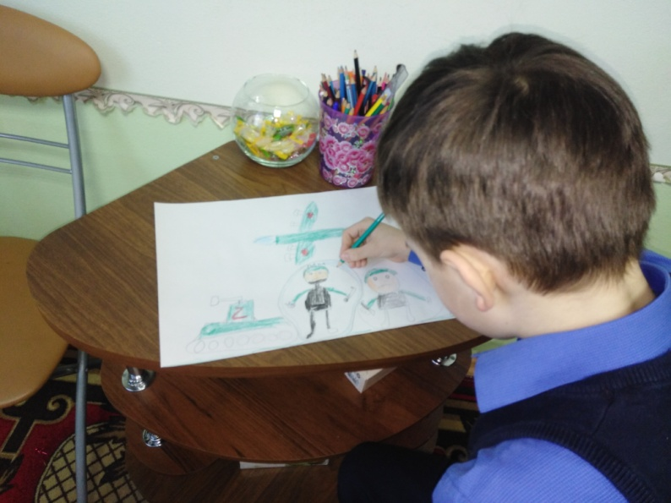
Основные признаки панической атаки:
- учащенное сердцебиение;
- выступил пот;
- озноб;
- не хватает воздуха;
- боли в области сердца;
- боли в животе, тошнота;
- головокружение, шатает при ходьбе, предобморочное состояние;
- ребенок видит себя как бы со стороны;
- ребенок говорит о страхе умереть, сойти с ума;
- покалывание или онемение пальцев, конечностей;
- приливы жара и холода.
Если обнаружим четыре и более симптомов из этого списка, можно смело говорить о панической атаке.
Если у ребенка возникают симптомы не из списка, не следует исключать другие заболевания, обязательно нужна консультация врача!
На консультации сначала выявляю страхи и ситуации, которые могли спровоцировать панический приступ . Во вторых, родителей обучаю первой помощи ребенку при панической атаке. Это:
- Обнять ребенка, сказать, что вы рядом и скоро все пройдет.
- Спокойным, уверенным тоном объяснить ему, что все, что с ним происходит, не причинит ему вреда.
- Открыть окно, снять мешающую одежду.
- Умыть ребенка теплой водой, подержать его руки под водой.
- Дышать вместе с ним ровно и спокойно: вдох — на два счета, задержка — на один, выдох — на три счета.
- Отвлечь ребенка: задать неожиданный вопрос, показать новую книгу, рисунок, спросить что-нибудь. Попросить ребенка переключиться на окружающие предметы.
- Использовать методику «5–4–3–2–1»: нужно назвать пять предметов, которые я вижу; четыре предмета, которые я могу потрогать; три предмета, которые я могу услышать; два предмета, которые я могу понюхать; один предмет, который я могу попробовать на вкус.
- Ни в коем случае нельзя кричать на ребенка и требовать быстрого успокоения, ругать его. Тон должен быть максимально спокойным.
В моей работе чаще всего хватает когнитивно-поведенческой терапии, без медикаментов. А именно: обучение приемам психосаморегуляции. Работа с телом-чувствами (НЛП). Дыхательные практики («Квадратное дыхание» и др.). Арт-терапия. Футуропрактика.
Обязательным условием психологического сопровождения является особое домашнее задание ребенку. Например, выйти за неделю два раза на улицу на 30-40 минут . Или: обзвонить друзей, родственников, знакомых и поговорить с ними (один звонок в день). И многое другое.
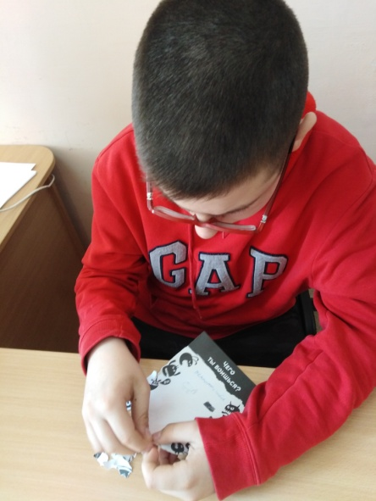

Педагог-психолог Л.М.Горбунова
ШОР: Жестокое обращение с детьми. Детские суициды.
11 августа на базе службы помощи семье и детям Шегарского района прошла Школа ответственного родительства.
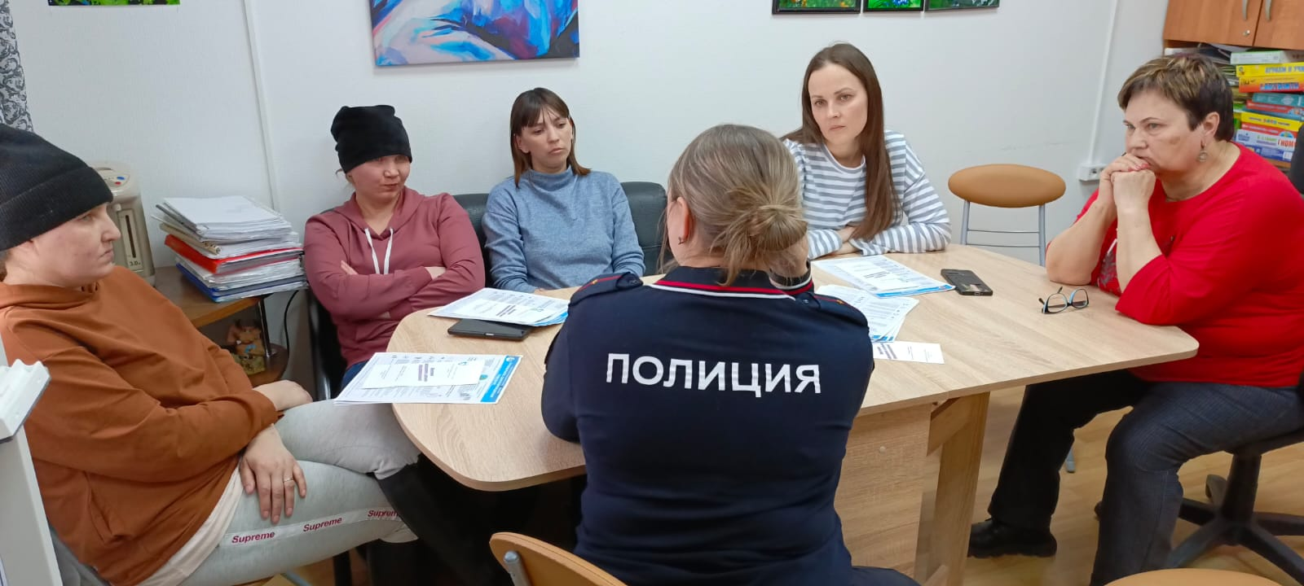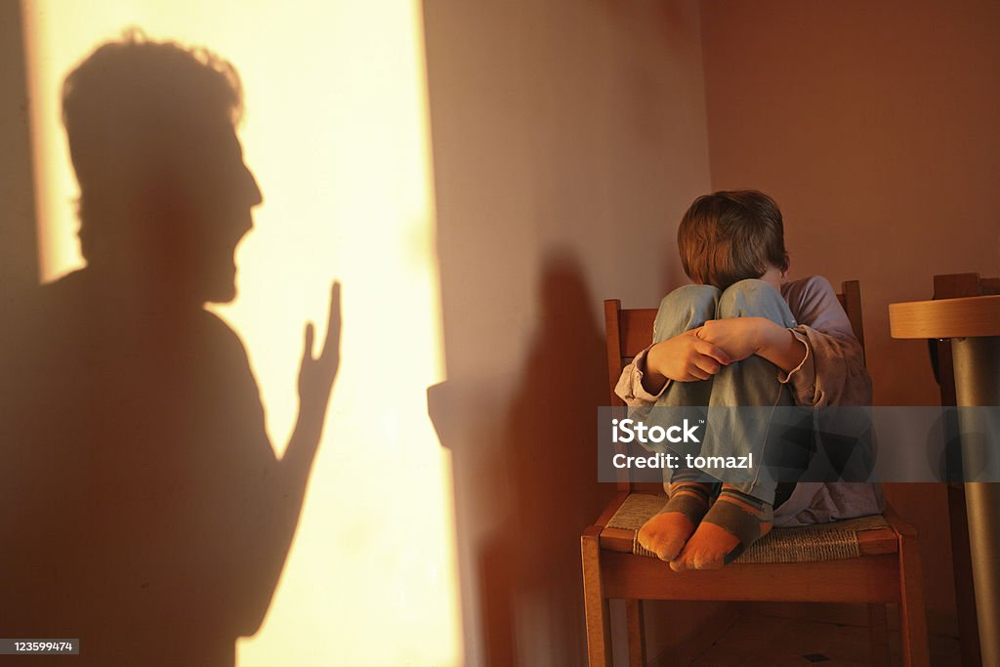
Ведущий педагог-психолог Любовь Горбунова вместе с родителями рассмотрели две темы. Жестокое обращение с детьми: причины, виды, последствия для детей, профилактика. И суицидальное поведение детей.
Родители активно участвовали в настольной игре «Уйти нельзя остаться». При этом еще больше осознавая причины суицидальных мыслей, поступков детей; учась предупреждать данные состояния у детей и подростков.
Подготовленные психологом памятки и буклеты по темам «пошли на ура» .

Педагог-психолог Л.М.Горбунова

«День самовара»
17 августа – День самовара. Самовар является народной гордостью России. Он стал символом добра, гостеприимства, домашнего уюта и семейного покоя. Сейчас народная традиция собираться на чаепитие у самовара практически забылась, а многие из юного поколения и вовсе никогда не видели самовар.
В преддверии дня Самовара, 12 августа Службе помощи семье и детям Шегарского района прошло мероприятие, посвященное этому дню. Ребята группы дневного пребывания посмотрели подготовленную педагогами презентацию и узнали: когда и где появился первый самовар, на какой фабрике стали изготавливаться первые самовары. какие были самовары, что символизирует самовар, в каких сказках упоминается самовар. Педагоги рассказали, как на Руси чаевничали, какие были традиции: обязательно всей семьей пили чай, с сушками, вареньем, медом и из блюдца.
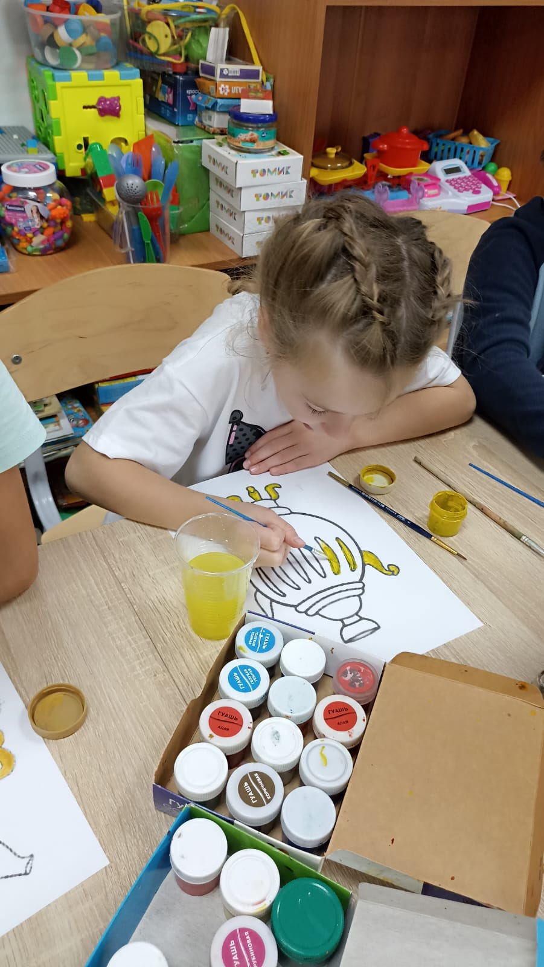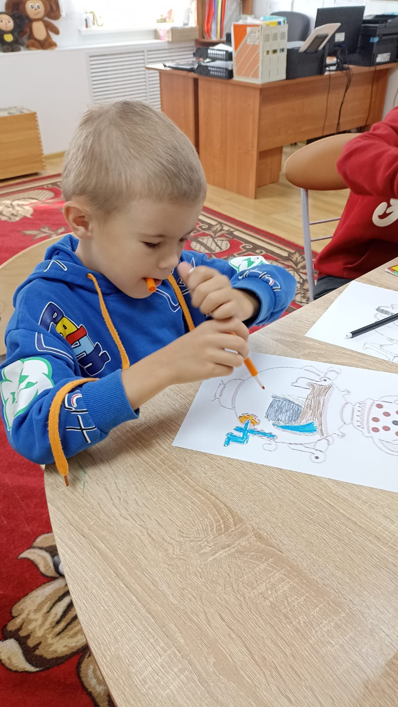
И в завершении мероприятие, конечно же — это чаепитие. С сушками, вареньем.
Для детей была подготовлена небольшая выставка ко «Дню самовара».
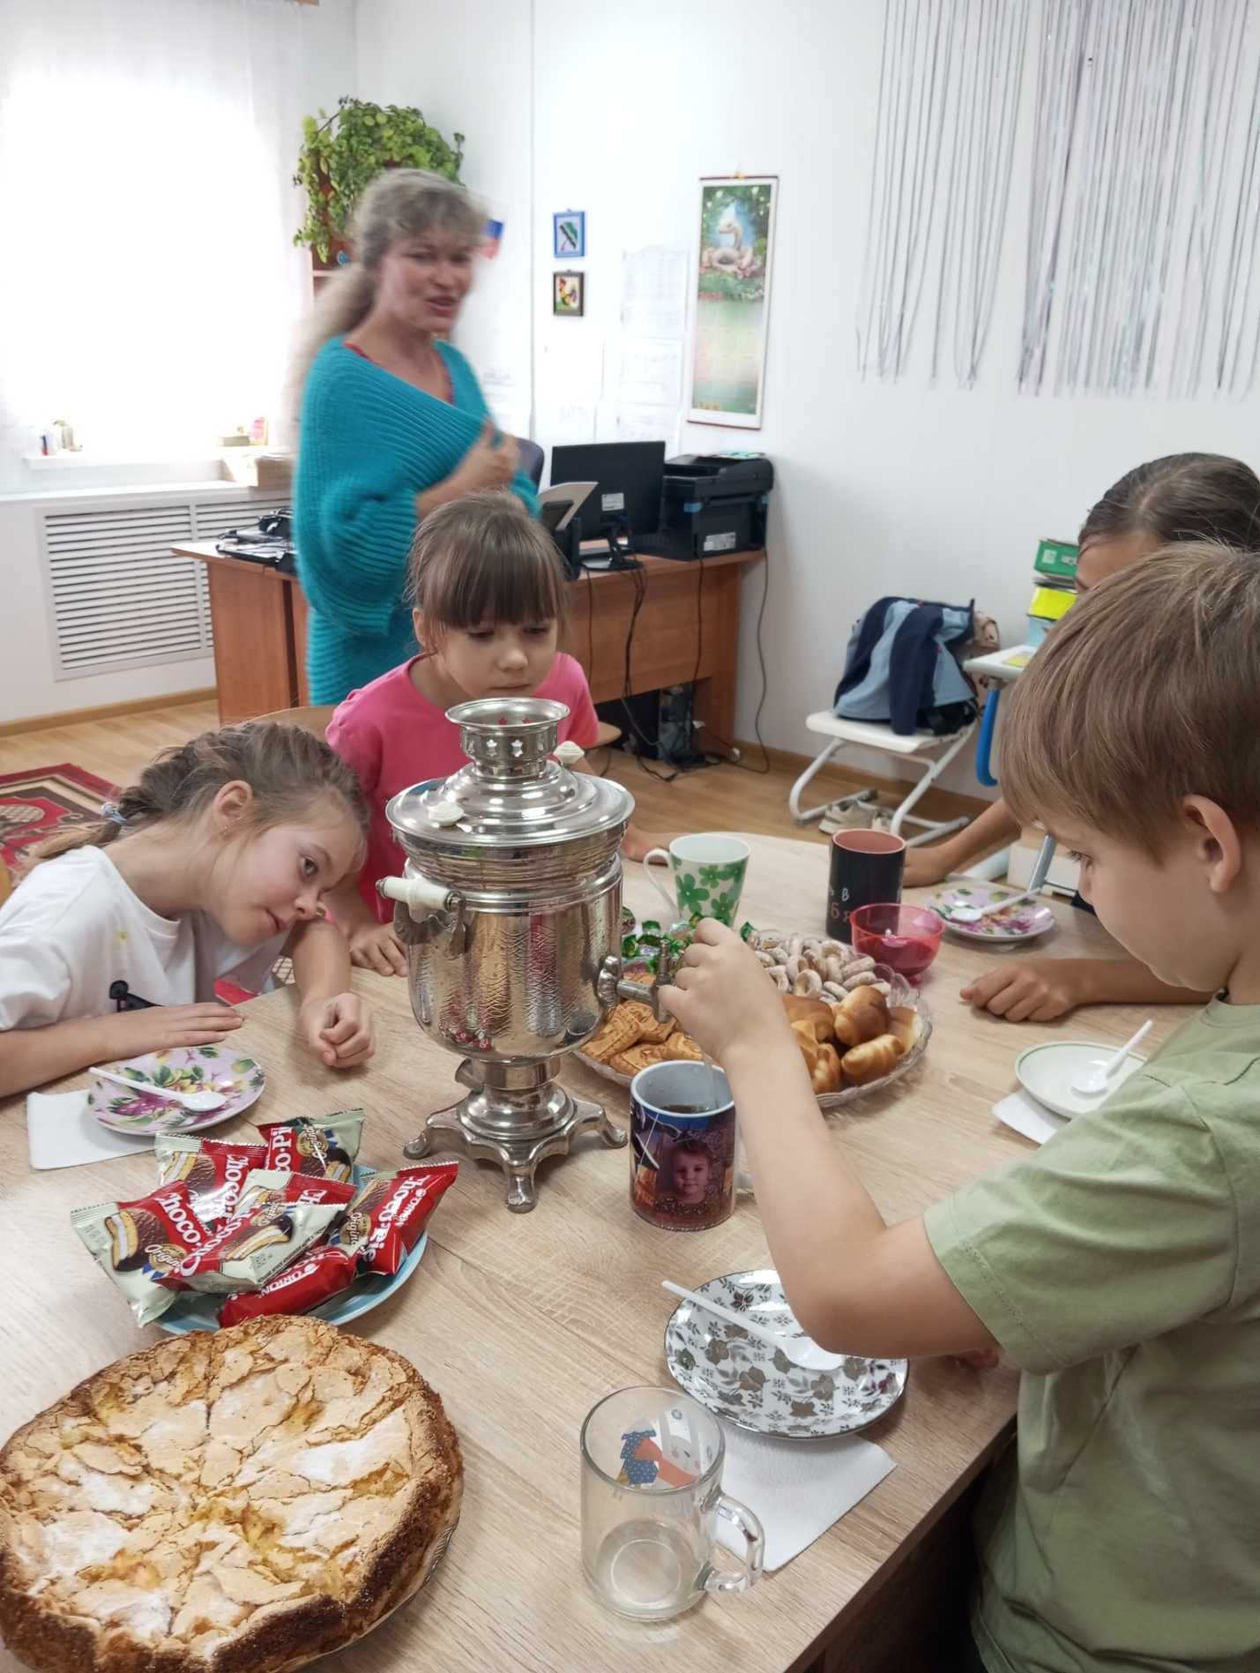
Педагог-психолог Зычкова Е.О.

Отчет о посещении концерта музыкальных деревянных духовых инструментов.

12 августа дети посетили концерт в Центре детского творчества, исполняемый исключительно духовыми инструментами. С музыкальным произведением, по мотивам русской народной сказки «Рукавичка» приехали музыканты Томского филармонического оркестра. Это было уникальное событие, которое погрузило слушателей в мир звуков, созданных природой и человеческим мастерством.
Публика собралась разнообразная — взрослые, дети разных возрастов, семьи с малышами. Концерт начался со знакомства с музыкальными инструментами и историей их возникновения. Деревянные инструменты, такие как флейта, гобой, кларнет, фагот создавали удивительную палитру звуков. Каждый инструмент звучал по-своему уникально, позволяя слушателям почувствовать разнообразие природных материалов и технологий изготовления.
Дети были особенно увлечены визуальной частью представления. На интерактивном экране под музыкальное сопровождение и словесный рассказ были показаны рисунки по сюжету сказки.
Дети получили массу положительных эмоций, зарядились вдохновением и теперь знают больше о мире музыкальных инструментов.
Мы настоятельно рекомендуем каждому родителю уделить внимание музыкальному образованию своего ребёнка и обязательно посещать подобные мероприятия вместе с детьми! Ведь музыка способна сделать жизнь ярче, насыщеннее и интереснее!
Воспитатель Коновалова О.С.
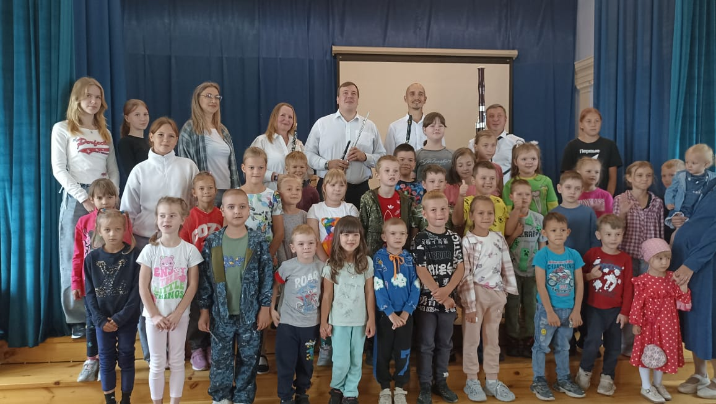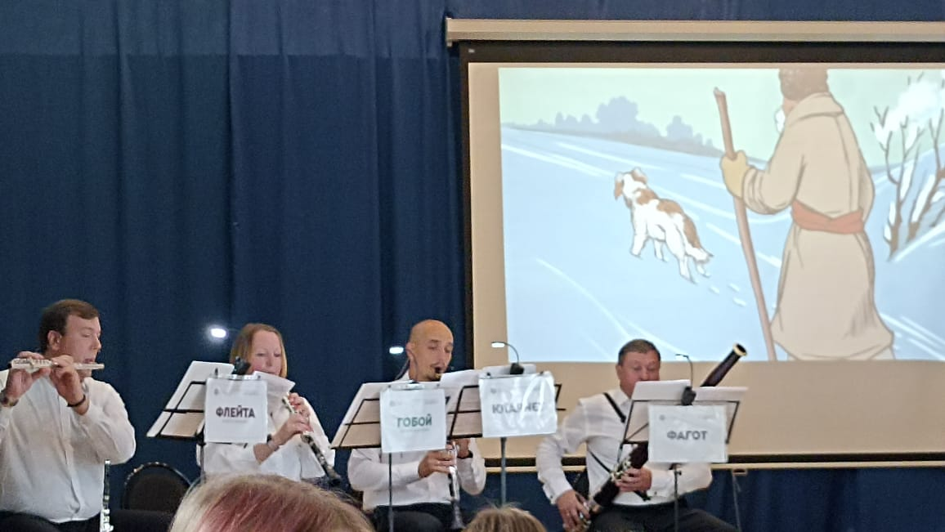
Занятие для детей ГДП о качествах характера.

13 августа в СПСиД «Шегарского района» для детей прошло занятие «Качества характера».
Цель: Формирование у детей понимания важности положительных качеств характера и развитие осознанности относительно собственных черт личности.
На занятии детям было дано понятие «Качества характера», используя понятные сравнения и метафоры.
Вместе провели игру «Угадай героя!», определили положительные и отрицательные качества характера людей, нашли их в себе.
Выполнили творческое словесное задание «Портрет моего друга» , назвав три самых лучших качества друга.
Проговорили:
— Почему нам важно уважать чужие чувства?
— Какие качества мы можем развить в себе прямо сейчас?
Таким образом, занятие помогло детям осознать важность развития положительных качеств характера, способствует формированию нравственных ориентиров и развитию коммуникативных навыков.

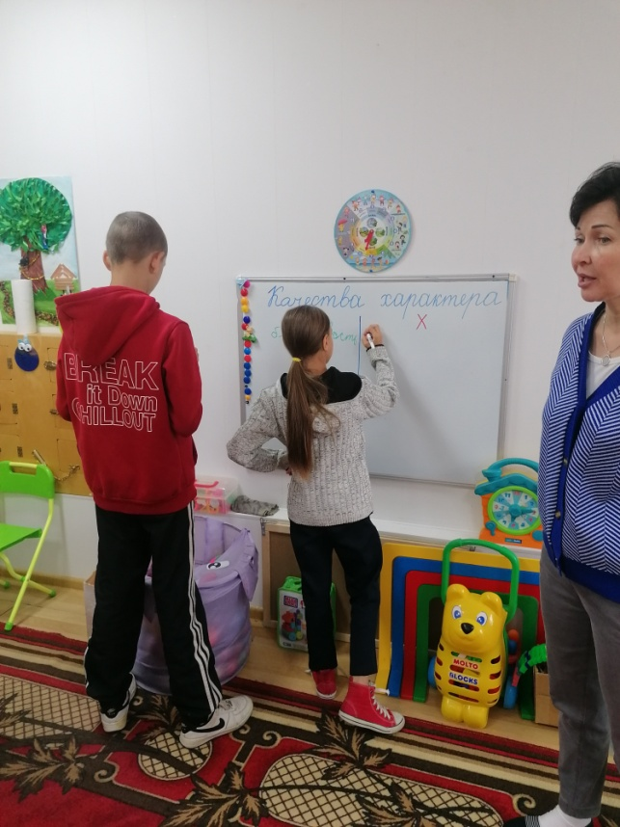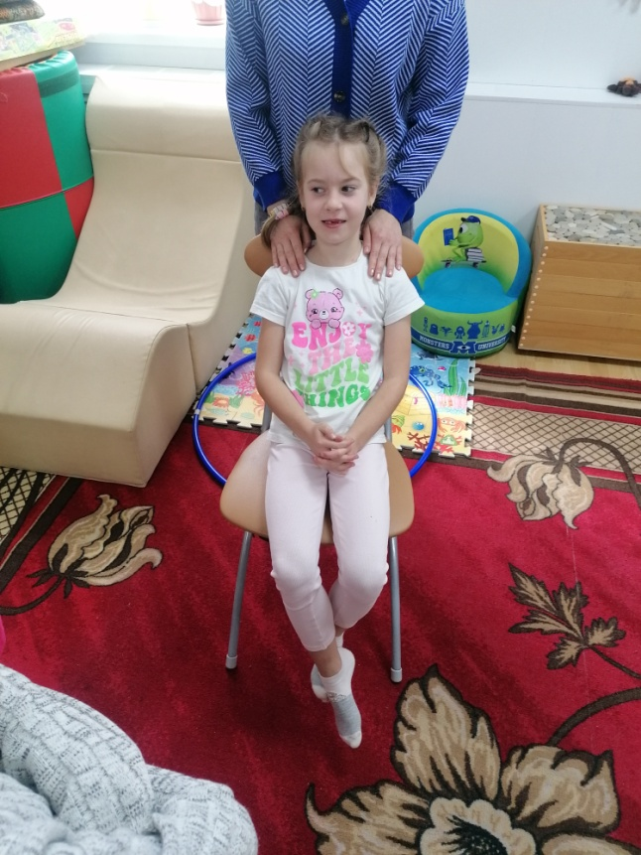
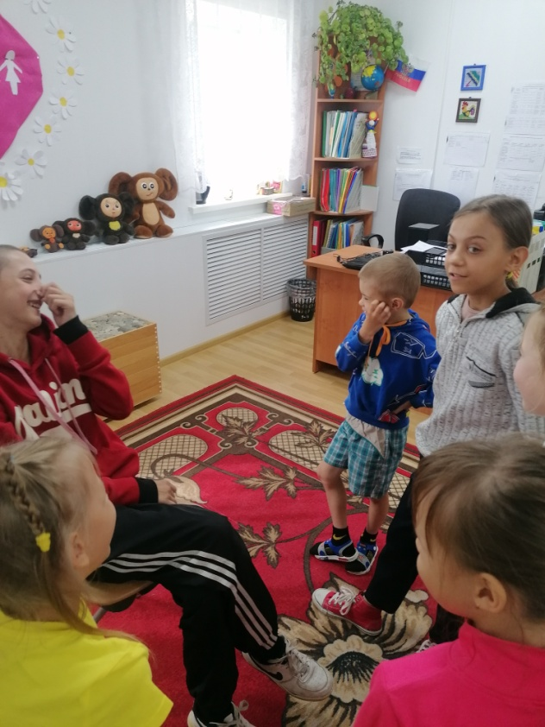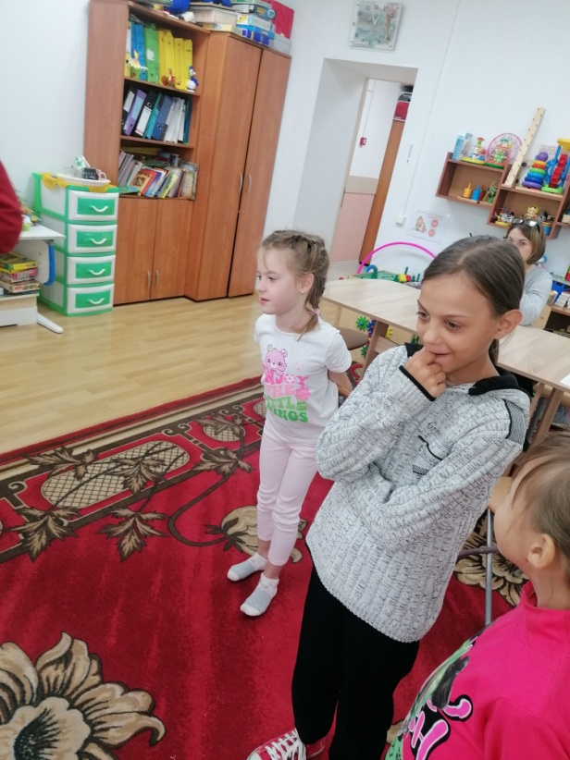
Воспитатель
Коновалова О.с.

«День бумажных салфеток»
Первого августа отмечается необычный и интересный праздник — День бумажных салфеток. В этот день в группе дневного пребывания детей в Службе помощи семье и детям Кожевниковского района ребята познакомились с историей слова «салфетка» через увлекательную притчу.
«ПРИТЧА О САЛФЕТКЕ»
Было это или нет, но на Руси однажды состоялся богатый пир. На нём собрались знатные купцы, а прислуживали им слуги. Одного из них звали Федька.
Когда одному купцу подали жареного гуся, он откусил кусок, но по бороде потекло сало. Купец крикнул: «Сало, Федька!!!» Так и появилось слово «салфетка».
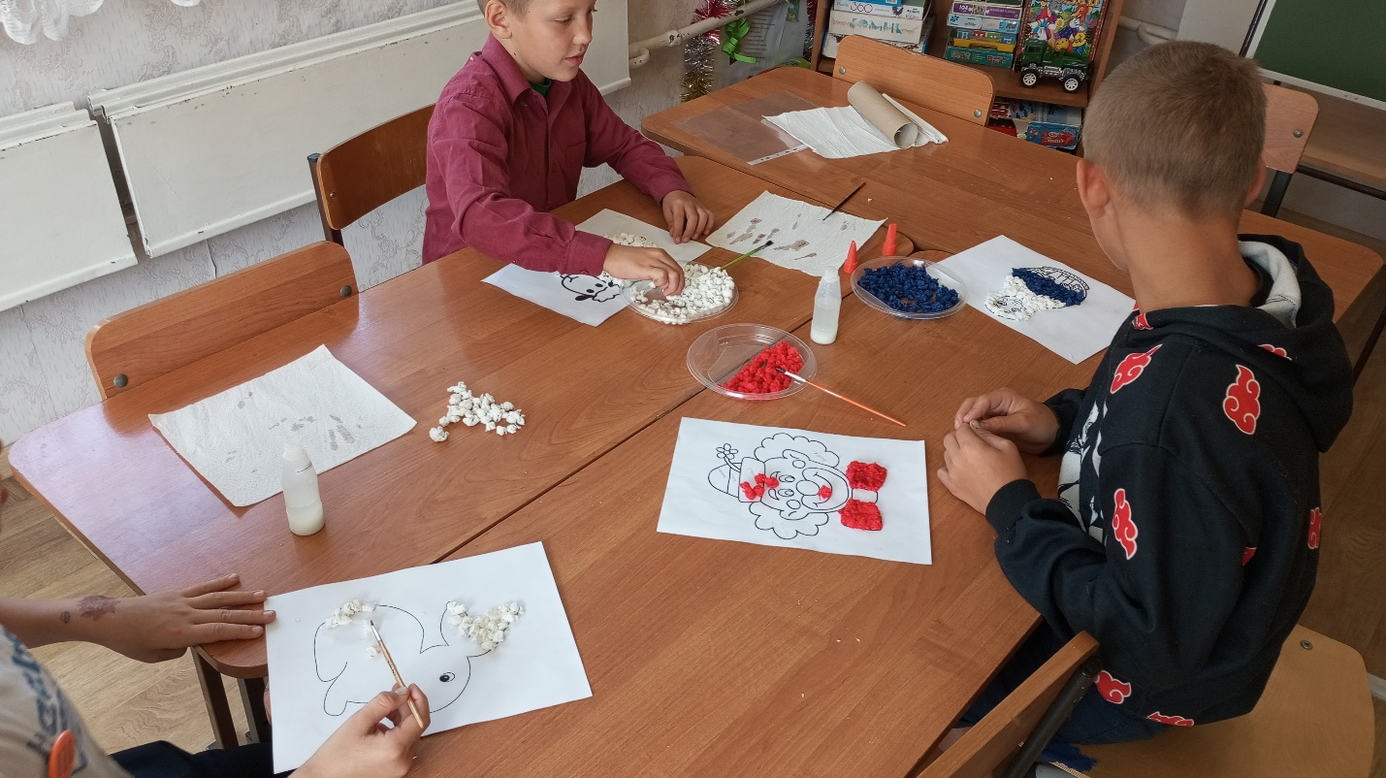
Дети узнали, что салфетки изготавливают из разных материалов, в самых неожиданных расцветках и формах. Они не только помогают в быту, но и становятся оригинальным материалом для творчества.
Ребята с удовольствием работали с салфетками, ведь это не только весело, но и полезно. Такие занятия развивают мелкую моторику и творческие способности. Поделки из бумажных салфеток просты в изготовлении, но при этом получаются яркими и красочными.
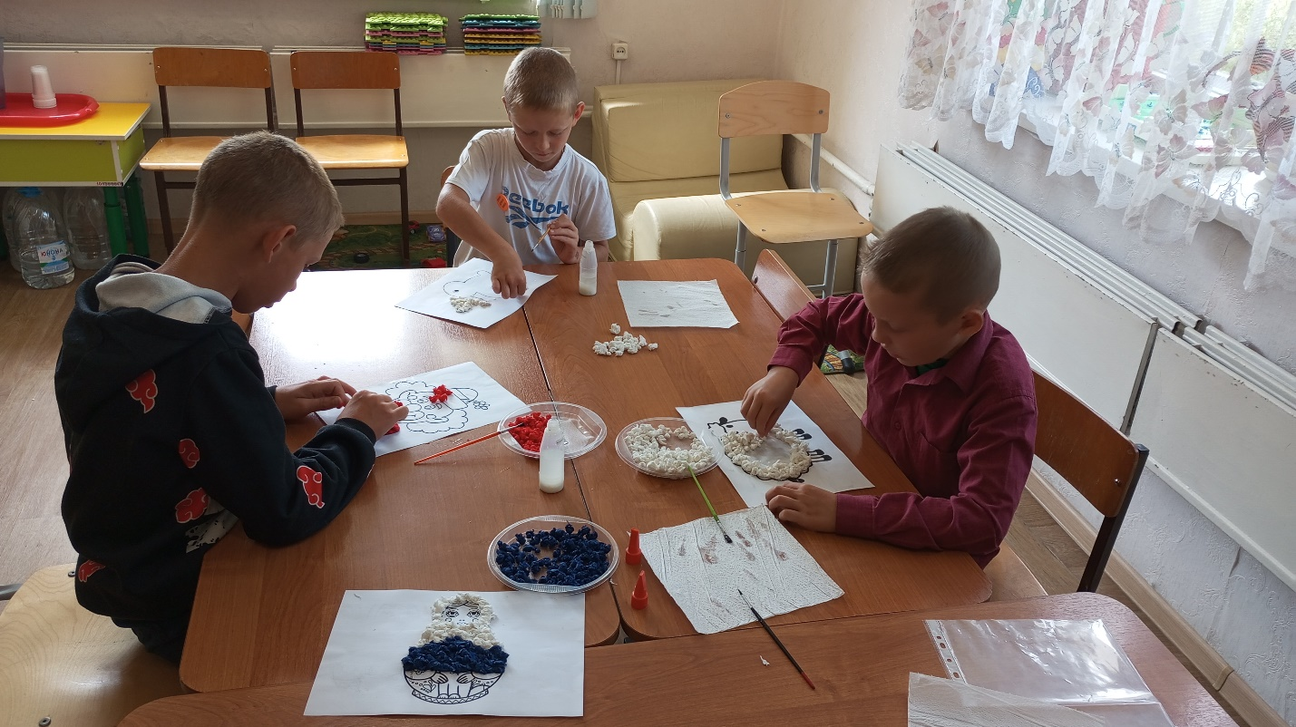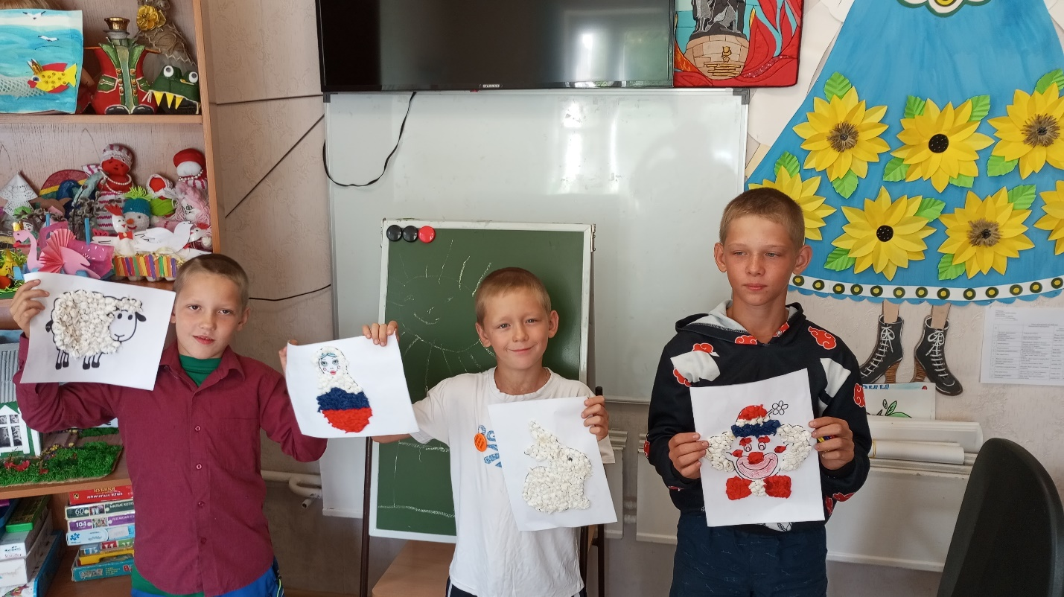
Так этот день в группе дневного пребывания прошёл интересно и творчески.
Педагог-психолог
Коваленко Е.В.

«Воздушный флот – гордость России»

12 августа ежегодно в России отмечают День Военно-воздушных сил! Небольшое, но значимое событие состоялось в группе дневного пребывания.
Ребята узнали об истории этого праздника, о героической профессии летчика, о легендарных и выдающихся конструкторах, чьи имена навсегда вписаны в историю авиации. А мальчишки и девчонки, поделились знаниями о воздушном транспорте, в ходе отгадывания загадок и весёлых игр «Профессия - лётчик, пилот».
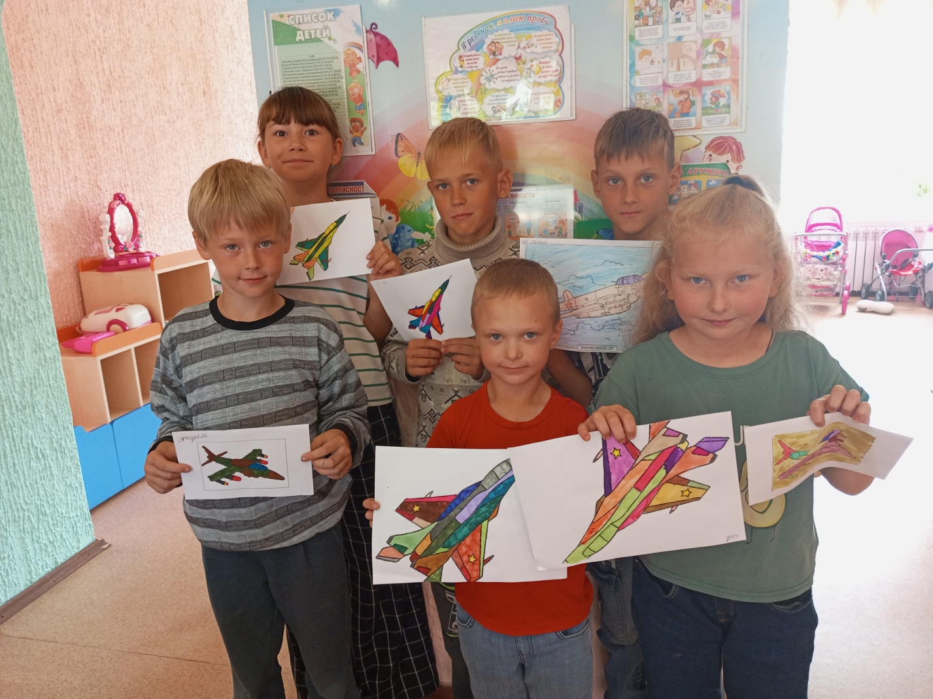
После познавательной беседы настало время для творчества. Тематический день стал не только познавательным, но и увлекательным мероприятием, позволившим ребятам узнать больше об истории авиации, развить творческие способности и весело провести время. Такие мероприятия важны для воспитания патриотизма и уважения к профессии военного летчика, для формирования у подрастающего поколения чувства гордости за свою страну.
Логопед ОГКУ «ЦСПСиД Молчановского района»
Мухина Гульмира Кахрамановна.

Мастер – класс «Яблочко наливное»

19 августа 2022 года в Службе ЦСПСиД Кривошеинского района состоялся мастер-класс «Яблочко наливное», посвящённый Яблочному Спасу. Яблочный Спас-народный праздник, приуроченный к православному торжеству Преображения Господня, главным символом этого праздника является яблоко. Участники мастер-класса с большим интересом принялись изготавливать из цветной бумаги яблочки. У всех получились красивые и яркие поделки.

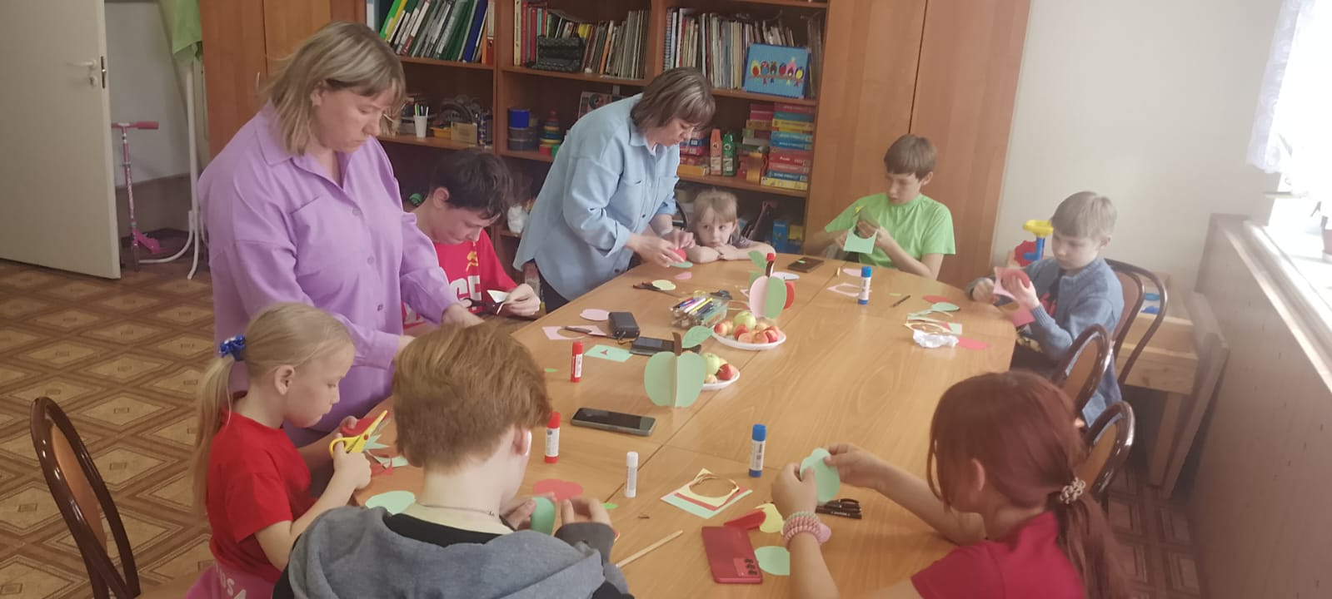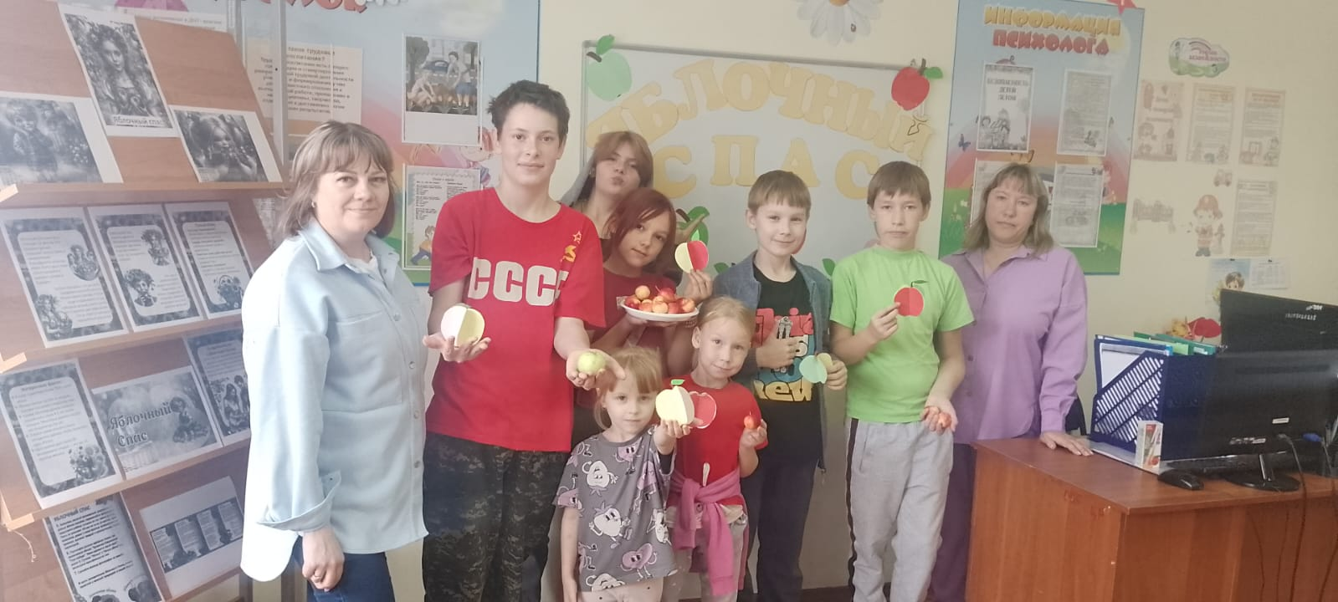

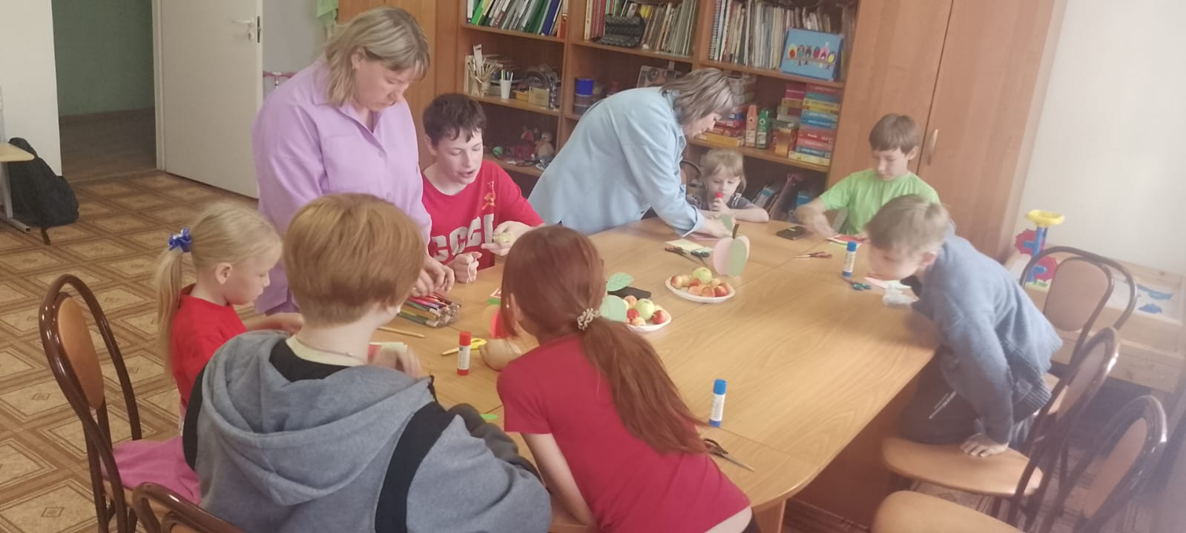

Служба помощи семье и детям
Кривошеинского района
педагог-психолог Лоева С. В.

С днём рождения, Чебурашка! "

С 1 по 20 августа 2025 года проходил учрежденческий детский конкурс творческих работ "День рождения Чебурашки", организованный Центром социальной помощи семье и детям Молчановского района. Мероприятие было приурочено к празднованию дня рождения любимого персонажа.
Все участники проявили фантазию и мастерство, создавая уникальные произведения, которые отражали их любовь к герою и его добрым качествам. Особое внимание уделялось изготовлению талисманов — символов дружбы и поддержки.

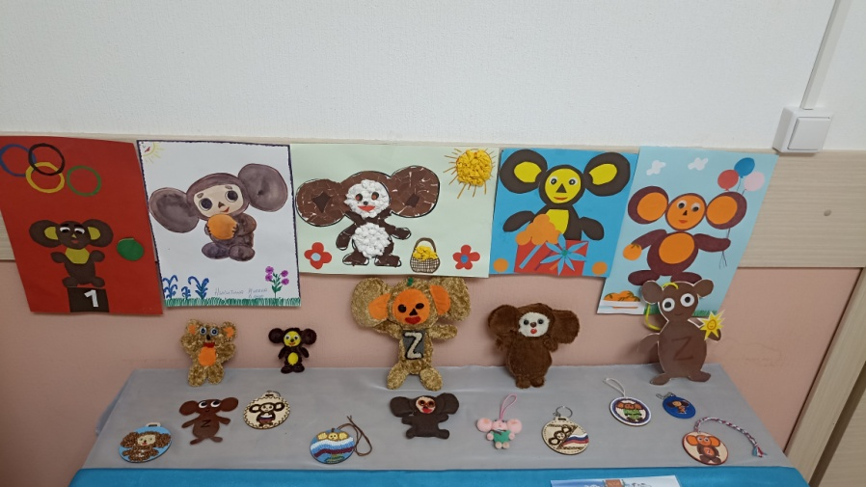

По завершении конкурса в Службе помощи семье и детям Шегарского района была организована выставка работ наших воспитанников.
Все талисманы, созданные в рамках конкурса, будут направлены нашим бойцам в зону специальной военной операции (СВО). Это символическая поддержка и напоминание о том, что даже в трудные времена дети не забывают о своих защитниках.

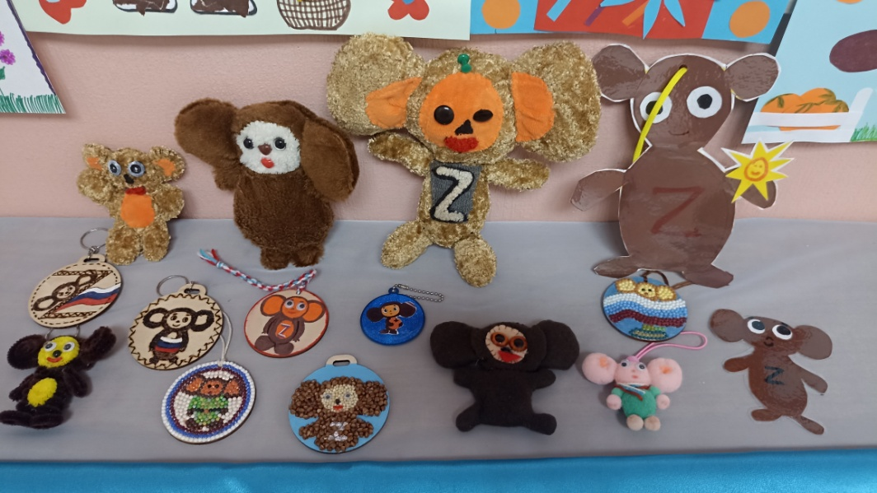

Мероприятие стало не только проявлением детского таланта, но и важным вкладом в укрепление духа единства и поддержки наших защитников.

Логопед С. А. Стрельникова

Флаг России – наша гордость!
22 августа мы отмечаем День Государственного флага России – символа нашей страны, объединяющего людей разных национальностей, культур и традиции. Этот день напоминает нам о важности единства и сплоченности в нашем обществе. Мы гордимся тем, что под флагом России живут и трудятся миллионы людей, которые своими усилиями создают светлое будущее для следующего поколения. Флаг- это знак нашей силы, мужества и надежды.
Специалисты Службы ПСиД Кривошеинского района вместе с детьми вышли на улицы села с символикой государственного значения. Каждому прохожему вручены информационный буклет, маленькие флажки России, ставшие символом единства и патриотизма.
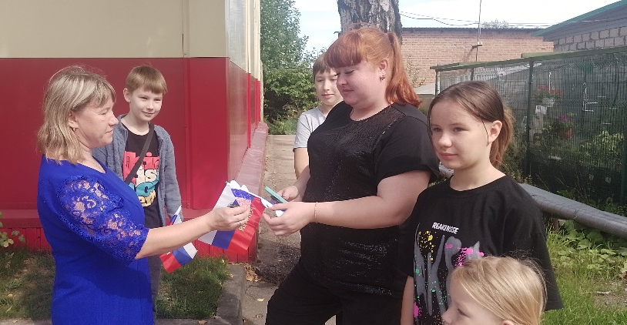
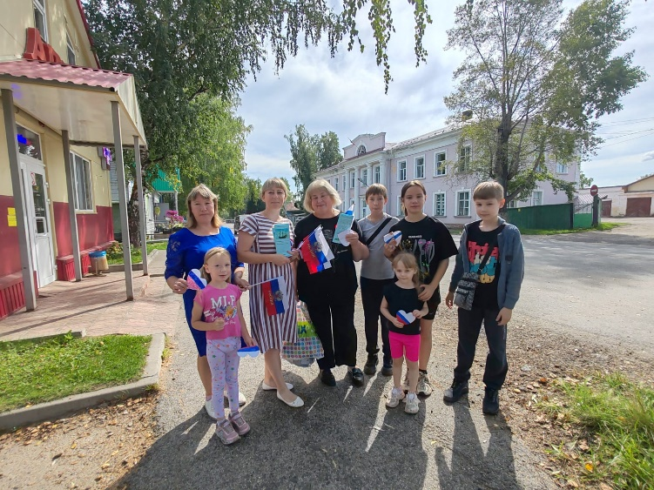

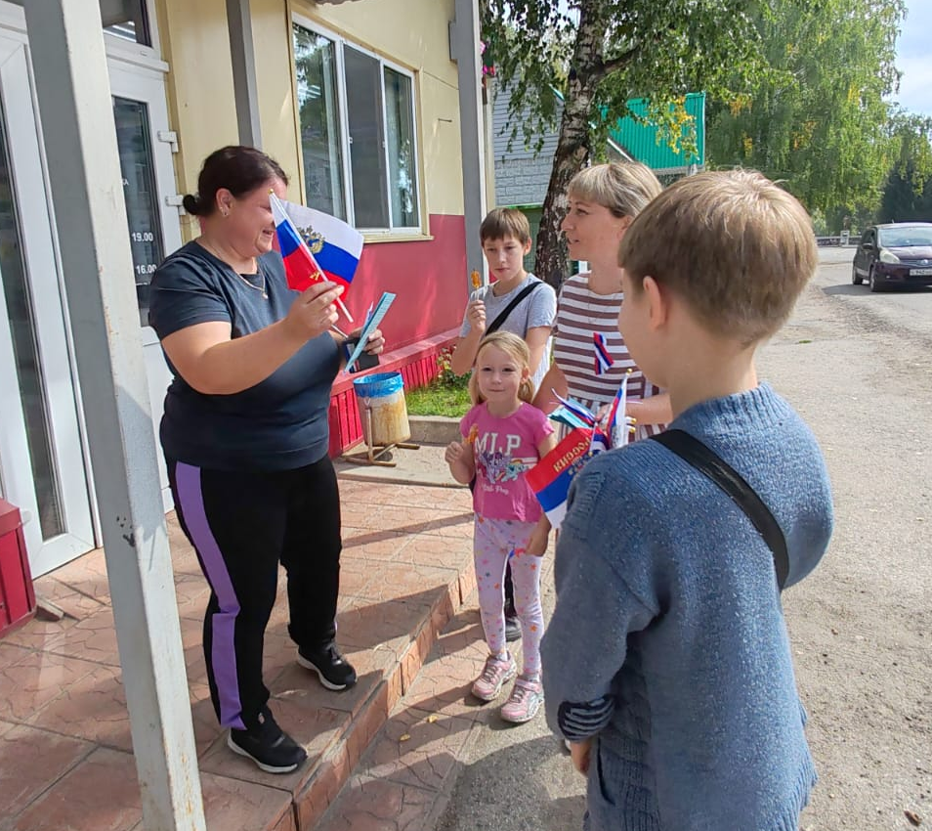
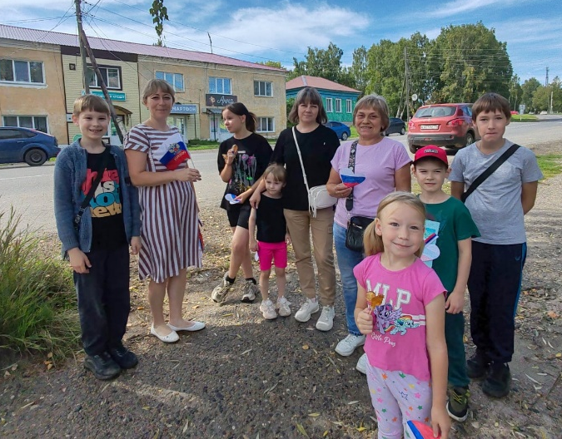

Социальный педагог Шульга Н.В.
Служба ПСиД Кривошеинского района

День Российского флага – праздник свободы, мира и добра!

Ежегодно 22 августа в России отмечается День Государственного флага Российской Федерации.
День Российского флага – это праздник свободы, мира и добра. Он символизирует единство всего нашего многонационального народа, напоминает, что все несут ответственность за настоящее и будущее нашей Родины.
В рамках празднования Дня Государственного флага Российской Федерации, в Службе помощи семье и детям Молчановского района в группе дневного пребывания была организована акция «Наш флаг – наша гордость», направленная на закрепление знаний детей с государственными символами России.
С первых минут ребята окунулись в атмосферу патриотизма и гордости за свою страну. Логопед Мухина Г.К. доступно и увлекательно рассказала детям об истории создания российского флага, о том, какое значение имеют его цвета – белый, синий и красный. Они узнали, в каких торжественных случаях поднимается флаг Российской Федерации, и какую важную роль он играет в жизни каждого гражданина нашей великой страны, а также закрепили свои знания в интерактивной игре. Программа акции была насыщена играми и творческими заданиями, которые помогли детям лучше усвоить полученные знания. Дети совместно с социальным педагогом Соловьевой И.В. с удовольствием изготовили плакат «Флаг России» и небольшие флажки для вручения жителям села в подарок.
22 августа дети и педагоги вышли на улицы села и поздравили население с праздником, вручая буклеты и флажки.
Каждый ребенок ответственно подошел к данной акции. Все большие молодцы и патриоты нашей страны!
Такие мероприятия, проводимые с детства, закладывают в детях основы гражданственности, патриотизма и любви к Родине, формируя будущее поколение, которое будет гордиться своим флагом и своей страной.

Социальный педагог Соловьева Ирина Владимировна
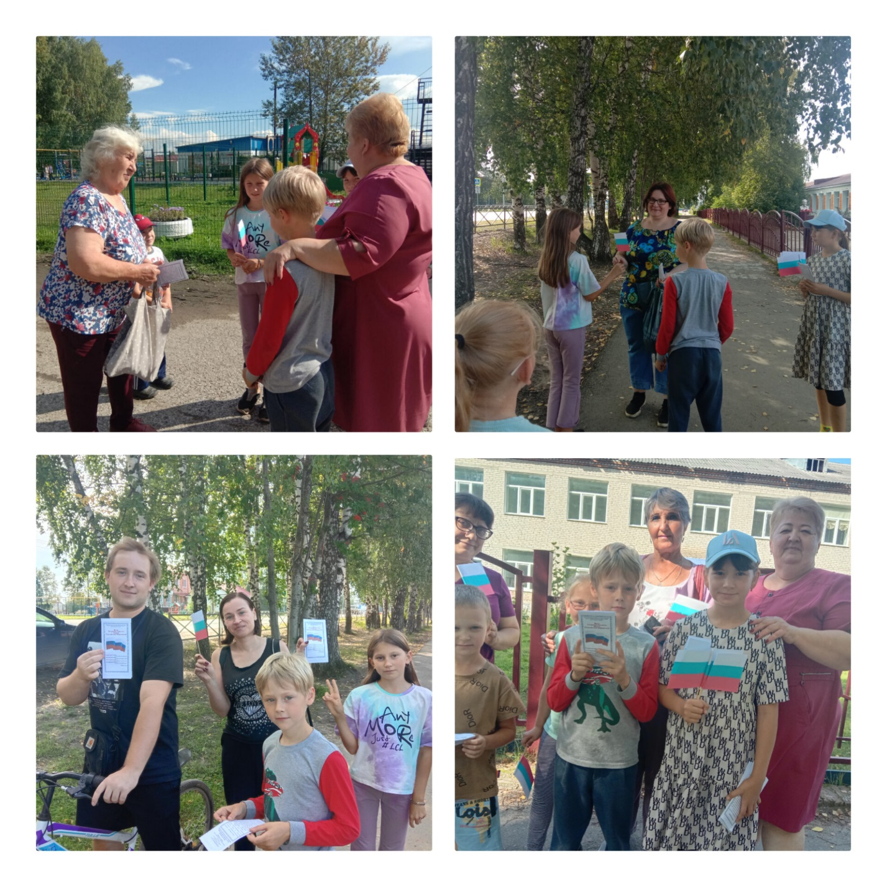

День Российского Флага.
22 августа Россия отмечает - День Российского Флага. Служба помощи семье и детям Шегарского района заранее подготовила для детей и их родителей увлекательную акцию «Цветы России», посвященную Дню Флага.
На специально подготовленных карточках с одной стороны красовался российский триколор, а с другой – интересные вопросы, касающиеся истории, значения цветов и символики главного государственного символа России.
Участники акции с неподдельным интересом и азартом отвечали на вопросы, демонстрируя свои знания и расширяя кругозор. Эта акция стала прекрасной возможностью для семейного досуга, где дети и взрослые вместе учились и получали удовольствие от процесса.
В этот же знаменательный день педагоги Службы организовали для воспитанников группы продленного дня тематическое занятие, посвященное Дню Флага. Мероприятие началось с просмотра познавательного фильма, который в доступной форме рассказал об истории создания российского флага, его эволюции и значении.
После просмотра дети активно обсуждали увиденное, закрепляя знания о символике каждого цвета: белого, синего и красного.
Кульминацией занятия стала практическая часть. Дети с энтузиазмом приступили к творческой работе: вырезали из цветной бумаги цветы. Затем, проявив фантазию и аккуратность, они расположили эти цветы в виде российского триколора, создав красивые и яркие аппликации флага. Каждая работа стала уникальным выражением любви и уважения к своей Родине.
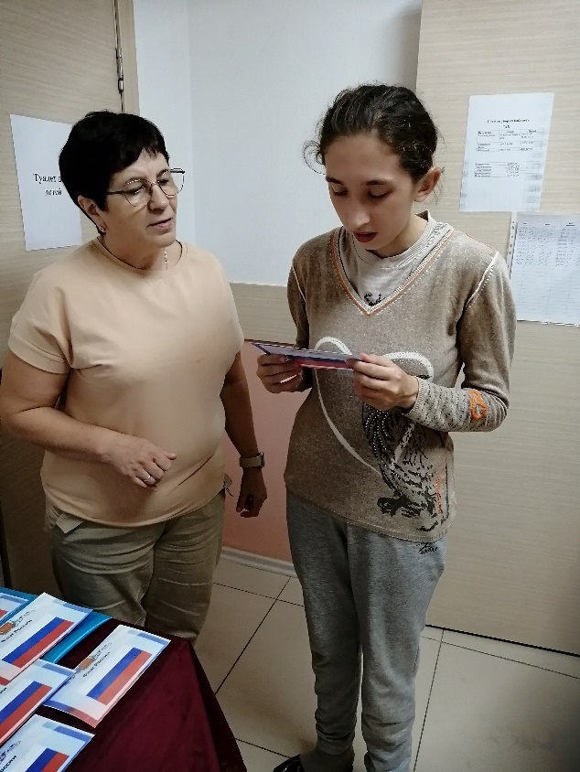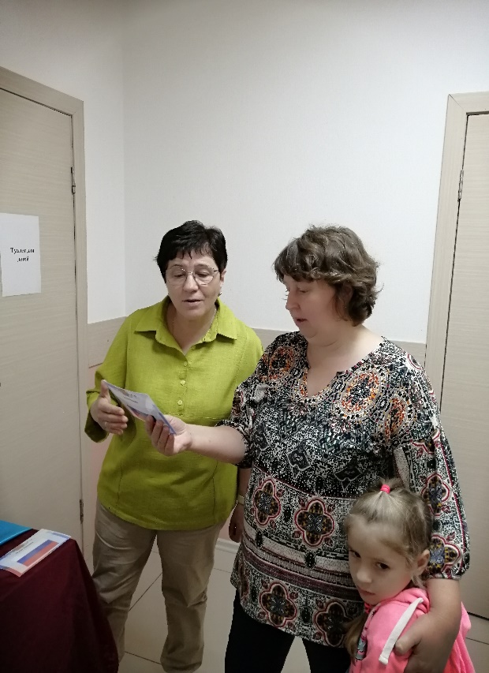
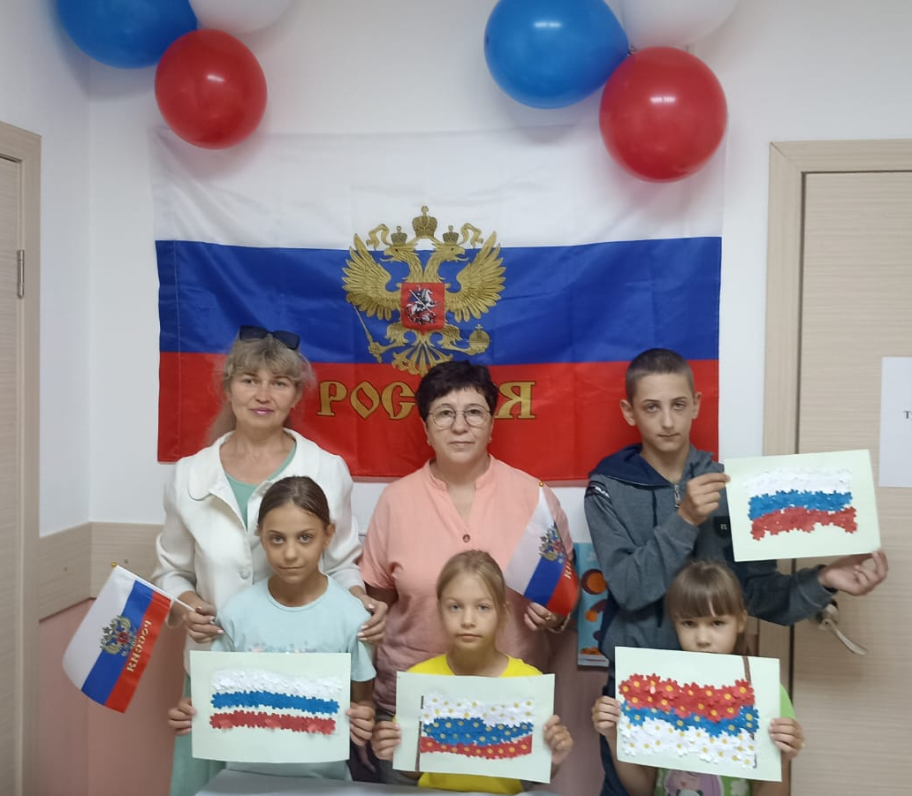 Социальный педагог: К.П.Вензик

